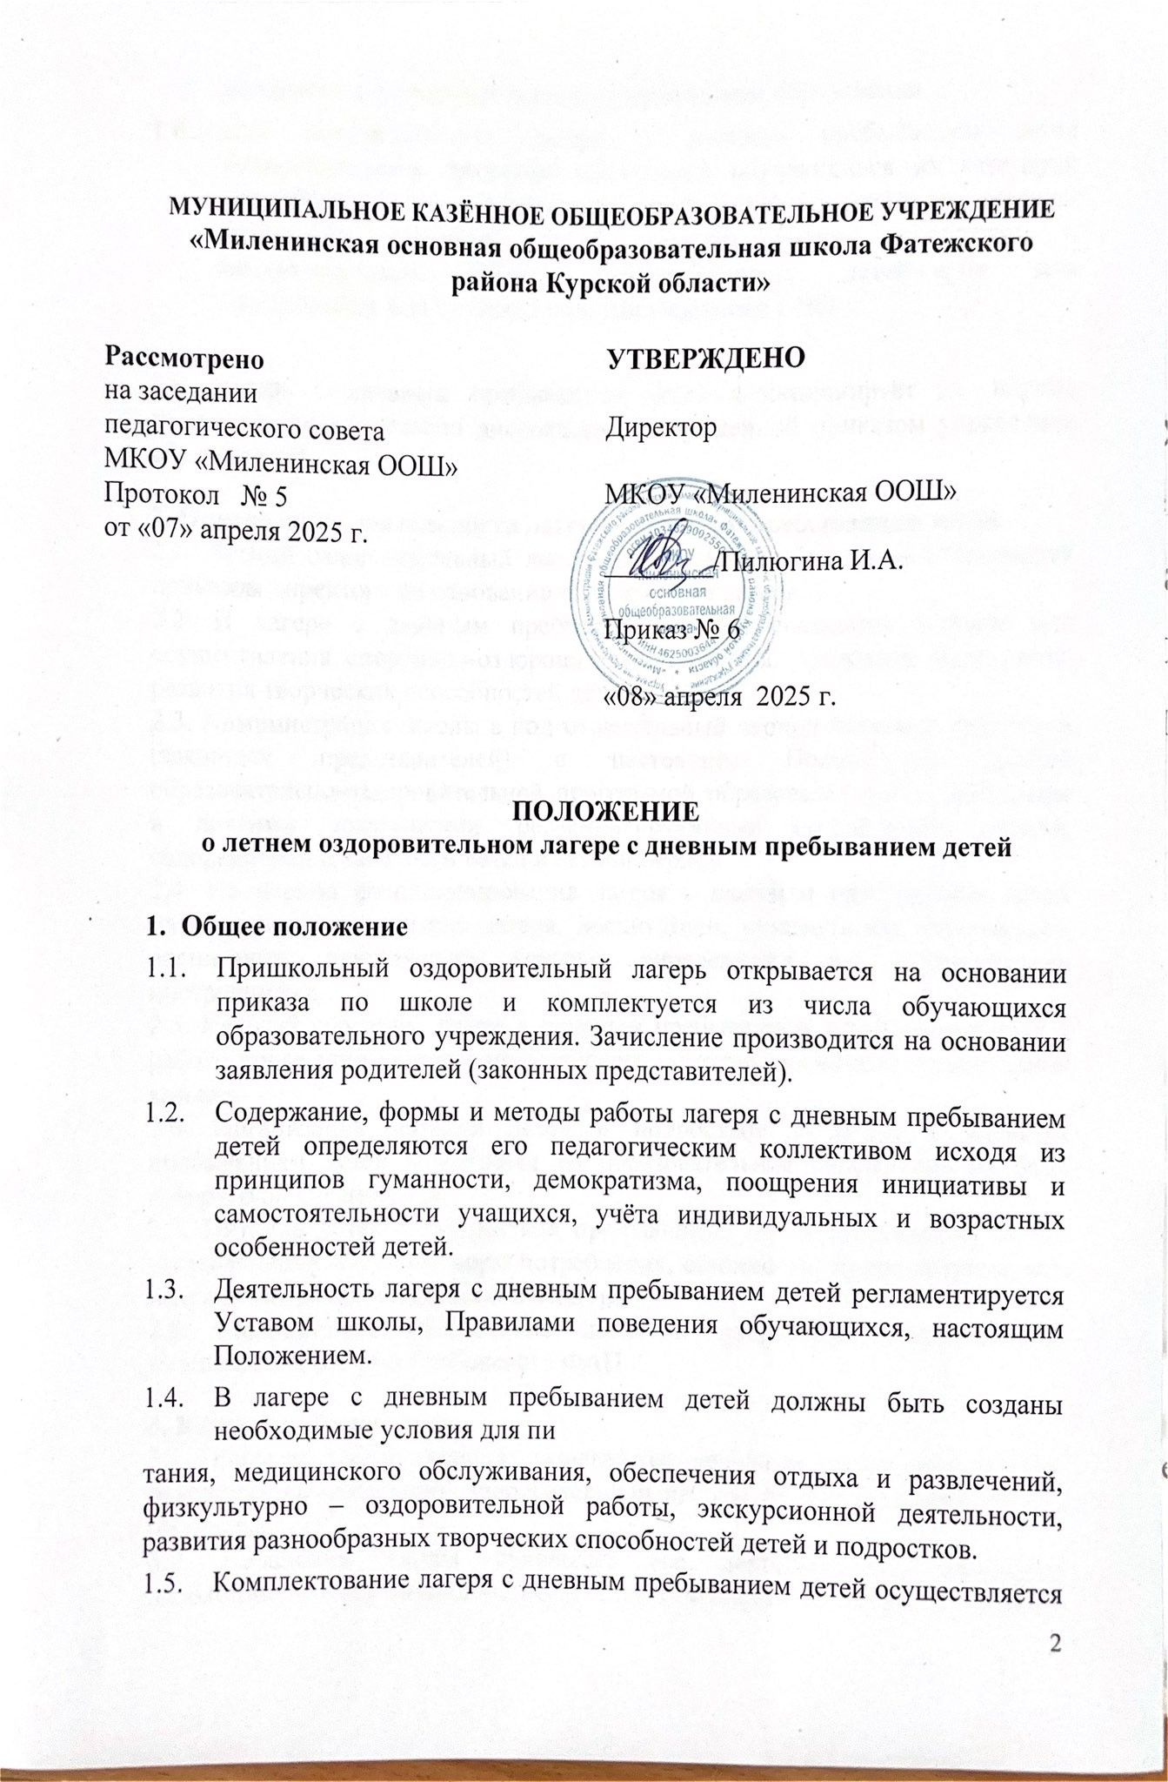

* 1. по количеству, рекомендуемому управлением образования.
  2. При комплектовании лагеря с дневным пребыванием детей первоочередным правилом пользуются обучающиеся из категории малообеспеченных, многодетных семей, детей находящихся в трудной жизненной ситуации, детей «группы риска», состоящих н внутришкольном учёте, детей-инвалидов, детей-сирот или находящихся под опекой. Родители участники СВО.

1.8. Лагерь с дневным пребыванием детей функционирует на период каникул в июне(согласно дислокации, утвержденной приказом управления образования).

# Организация деятельности лагеря с дневным пребыванием детей.

* 1. Летний оздоровительный лагерь с дневным пребыванием открывается приказом директора на основании акта приемки лагеря.
  2. В лагере с дневным пребыванием детей создаются условия для осуществления спортивно-оздоровительной работы, трудового воспитания, развития творческих способностей детей.
  3. Администрация школы в подготовительный период знакомит родителей (законных представителей) с настоящим Положением, летней образовательно-оздоровительной программой образовательного учреждения и другими документами, регламентирующими организацию отдыха, оздоровления и занятости детей в летний период.
  4. На период функционирования лагеря с дневным пребыванием детей назначается руководитель лагеря, воспитатели, руководитель физического воспитания, деятельность которых определяется их должностными инструкциями.
  5. Каждый работник лагеря с дневным пребыванием детей допускается к работе после прохождения медицинского осмотра с отметкой в санитарной книжке.
  6. Организация питания детей и подростков в лагере с дневным пребыванием детей возлагается на образовательное учреждение на базе, которого он организован.
  7. Питание детей и подростков производится по десятидневному меню, составленному с учетом норм потребления, сезонности, продолжительности нахождения детей и подростков в лагере.
  8. Медицинское обеспечение детей и подростков осуществляется медицинской сестрой Глебовского ФАП.

# Кадровое обеспечение

* 1. Приказом по учреждению назначаются начальник лагеря, воспитатели, руководитель спортивно-оздоровительной работы из числа педагогических работников.
  2. Начальник лагеря руководит его деятельностью, оформляет необходимую документацию, несет ответственность за жизнь и здоровье детей, ведет документацию, организует воспитательную деятельность, осуществляет связь с культурно – просветительными и спортивными учреждениями.
     1. Перечень необходимых документов на лагерь
        1. Санитарно-эпидемиологическое заключение на образовательное учреждение, на медицинскую деятельность (мед. кабинет), на базе которого организовано оздоровительное учреждение.
        2. Копия приказа об организации режима работы оздоровительного учреждения с дневным пребыванием детей в период каникул, организуемых на базе функционирующих общеобразовательных учреждений, дошкольных образовательных учреждений и других учреждениях (с указанием сроков работы каждой смены).
        3. Копия документа (приказ, распоряжение или др. документ) об организации оздоровления детей и подростков от отдела образования или Министерства образования.
        4. Пояснительная записка о планируемом количестве детей, которые будут оздоравливаться, количестве и продолжительности смен, режиме работы учреждения с дневным пребыванием, схема помещений, где планируется организация питания, пребывания детей (игровые комнаты, спальные помещения при наличии, помещения для занятий кружков, помещения мед. назначения, столовой, раздевалки, туалеты).
        5. Режим дня для детей.
        6. Выписка из ЕГРЮЛ/ЕГРИП (виды деятельности).
        7. Свидетельство о госрегистрации объекта (школы или другого объекта, на базе которого организован лагерь).
        8. Штатное расписание и списочный состав сотрудников, утвержденное печатью учреждения. Личные медицинские книжки (с данными о происхождении медицинского осмотра, флюорографии, профилактических прививок, гигиенического обучения).
        9. Список сотрудников пищеблока. Личные медицинские книжки работников с данными о происхождении медицинского осмотра, флюорографии, профилактических прививок, сотрудников пищеблока – против дизентерии и с соблюдением на носительство кишечных инфекций, гигиенического обучения.
        10. Списки поставщиков пищевых продуктов, бутилированной (расфасованной в емкости) питьевой воды, сертификаты, подтверждающие их безопасность.
        11. Договора: на вывоз ТБО, опасных отходов; на проведение дератизации, дезинфекции, дезинсекции и аккарицидной обработки; документ, удостоверяющий эффективность обработки.
        12. Утвержденный план действий на случай аварийных ситуаций и других нарушений санитарных правил, которые могут создать угрозу здоровью детей.
        13. Программа производственного контроля
        14. Программа ЛОУ
        15. Журналы по ТБ
        16. Журналы, в соответствии с программой производственного контроля
        17. Журнал учета посещаемости
        18. Журнал отрядных дел
  3. Воспитатели, руководитель осуществляют воспитательную деятельность по плану лагеря, проводят мероприятия, следят за соблюдением режима дня, правил безопасного поведения, правил пожарной безопасности.
  4. Штатное расписание лагеря с дневным пребыванием детей утверждается образовательным учреждением, на базе которого он организован.
  5. Прием педагогических и иных работников для работы в лагере с дневным пребыванием детей осуществляется образовательным учреждением в соответствии с трудовым законодательством Российской Федерации.
  6. Для работы в лагере с дневным пребыванием детей работнику необходимо представить медицинское заключение о состоянии здоровья. Каждый работник лагеря с дневным пребыванием детей должен быть ознакомлен с условиями труда, правилами внутреннего трудового распорядка лагеря и своими должностными обязанностями.
  7. Для работы в пришкольном лагере с дневным пребыванием детей могут быть привлечены педагогические работники, работающие в образовательном учреждении, на базе которого организован пришкольный лагерь.

# Права и обязанности учащихся, посещающих летний оздоровительный лагерь с дневным пребыванием детей.

* 1. Учащиеся летнего лагеря с дневным пребыванием детей имеют право:
* на временное прекращение посещения лагеря по болезни;
* на свободное участие в запланированных досуговых мероприятиях;
* на участие в самоуправлении лагеря.

# Учащиеся обязаны:

* выполнять требования данного Положения, других локальных актов и документов, регламентирующих деятельность лагеря;
* бережно относиться к используемому имуществу;
* выполнять законные требования администрации и работников лагеря.

# Охрана жизни и здоровья детей

* 1. Начальник лагеря и персонал несут ответственность за полную безопасность жизни и здоровья детей, находящихся в лагере с дневным пребыванием детей.
  2. Начальник лагеря с дневным пребыванием детей проводит инструктаж по технике безопасности для сотрудников, а воспитатели — для детей
  3. Работники лагеря с дневным пребыванием детей и учащиеся обязаны строго соблюдать дисциплину, выполнять правила внутреннего распорядка, режим дня, план работы. Не допускается уход учащегося с территории лагеря без разрешения руководителя его трудового объединения.
  4. Ответственность за перевозку детей всеми видами транспорта возлагается на начальника лагеря. Запрещается перевозка детей на грузовых машинах.
  5. Организация походов и экскурсий производится на основании соответствующих инструкций директора образовательного учреждения.
  6. В лагере с дневным пребыванием детей действует план эвакуации на случай пожара и чрезвычайных ситуаций.
  7. Организация питания осуществляется на основе примерных норм питания. За качество питания несет ответственность бракеражная комиссия, утвержденная директором школы на время работы лагеря.

# Финансовое обеспечение

* 1. Лагерь с дневным пребыванием детей содержится за счет средств муниципального бюджета.

6.2 Финансирование всех развлекательных мероприятий (кино, театр и д.р) осуществляется самостоятельно, из средствмуниципального образования и спонсорской помощи.

# Ответственность

* 1. Образовательное учреждение, на базе которого организован лагерь с дневным пребыванием детей, несёт ответственность:
* за действия (бездействия), повлекшие за собой последствия, опасные для жизни и здоровья детей, или иное нарушение их прав;
* за целевое расходование финансовых средств из областного и местного бюджетов;
* за своевременное представление финансового отчета.
  1. Порядок привлечения к ответственности устанавливается действующим